Březnové básničky

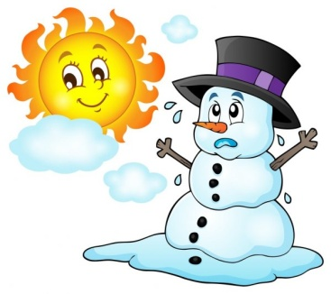
Proměna sněhuláka
Když na jaře sluníčko svítí příjemně,
sněhulák se pomalu vsákne do země.
Mrkev po něm zůstala, ta od tety Lenky,
sněhulák se proměnil kouzlem na sněženky.

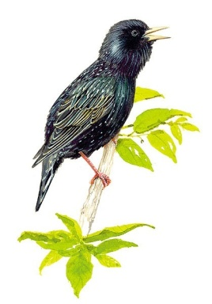
Jak přichází jaro
Jaro chodí po špičkách,
špičky máčí v barvičkách.
Kam šlápne, tam cáká barvy,
vymaluje kvítí, larvy.
Všechno začne růst a kvést,
špaček zpívá ostošest.

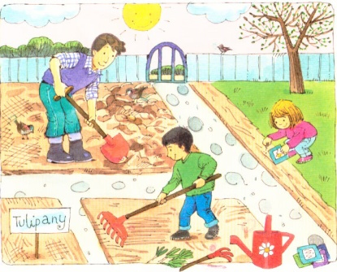
Jaro na zahrádce
Jaro bude na zahrádce, čeká na nás plno práce,
zasít, vyplít, okopat, sluníčko už bude hřát.
Trochu slunce, trochu deště, více tepla, zalít ještě.
Ať je hezky, poproste, zelenina poroste.
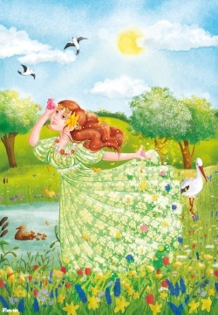

Jarní probuzení
Kdo to ťuká: ťuky, ťuk?
Je to holka nebo kluk?
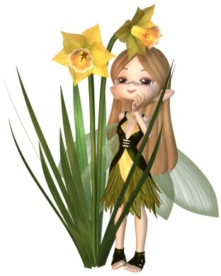
Kdepak, milí přátelé.
Jaro vstalo z postele.

Narcisky
Potkal narcis narcisku na zahradě u písku:
„Vzácná paní, jak se máte? Vy tu jen tak postáváte?“
„Víte, já teď musím kvést. Vzdávám tímto jaru čest.“

